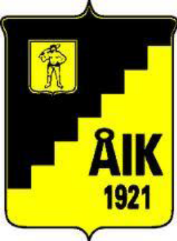
Välkommen till sammandrag U9 i Åseleishall den Söndagen den 7 Februari
Vi spelar på tvärplan 2x15 min med rullande tid.
Avblåsning för spelarbyte, varje byte är 1.5 minut, då stoppas klockan.
Mat: Finns att beställa 60kr/portition barn och vuxna OBS! Alla som ska äta måste anmäla detta, även föräldrar, så dom har tillräckligt med mat. Betalning görs på plats nar man ska äta, pasta och köttfärssås, bröd, sallad och måltidsdryck ingår.
Korrekt uppträdande på och utanför plan är en viktig del i uppbyggnaden av våra unga hockeyspelare. Cupen är därför ett mycket bra tillfälle för våra barn att lära sig fair play och respekt. Vi ser gärna att man hejar på sitt eget lag men att man inte pratar nedlåtande om de andra lagen eller domaren. Lagvärdar kommer att ta emot er vid ishallens entré. Lagvärdarna visar er vägen till era omklädningsrum och kommer vara er kontakt och hjälp under dagen. Vissa saker kan komma att ändras men det bör inte blir några problem. Pga att Lycksele har många barn så möter Åsele Lycksele 2ggr.
Spelordning:
10:00 Åsele - Lycksele
11:00 Åsele - Lycksele
11:00 Storuman - Vilhelmina
12:00 Mat Åsele och Lycksele
12.00 Spolning
12:30 Mat Storuman och Vilhelmina
13.15 Lycksele - Vilhelmina
13.15 Åsele - Storuman
14:00 Åsele - Vilhelmina
14:00 Lycksele - Storuman
Speltider kan komma att justeras efter behov.
Välkommna!
Kim Lindberg / kimsdataoteknik@gmail.com / 070-3277642


